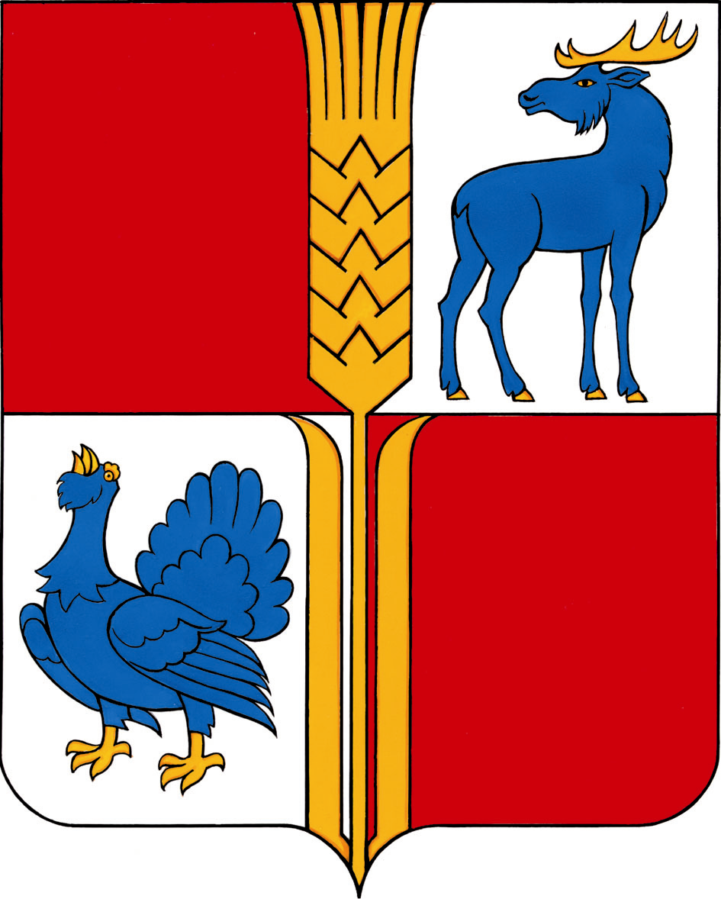

АДМИНИСТРАЦИЯ
муниципального района
Исаклинский
Самарской области

ПОСТАНОВЛЕНИЕ

06.07.2018 г. № 578
с. Исаклы

О внесении изменений в постановление Администрации муниципального района Исаклинский Самарской области от 16.09.2016 года № 875 «Об утверждении муниципальной программы муниципального района Исаклинский Самарской области "Поддержка социально ориентированных некоммерческих организаций в муниципальном районе Исаклинский Самарской области» на 2017-2020 годы».

В соответствии со статьями 31 и 31.1 Федерального закона "О некоммерческих организациях" и пунктом 5 постановления Правительства Российской Федерации от 23.08.2011 № 713 "О предоставлении поддержки социально ориентированным некоммерческим организациям" в целях обеспечения оказания поддержки социально ориентированным некоммерческим организациям в муниципальном районе Исаклинский Самарской области, Администрация муниципального района Исаклинский
ПОСТАНОВЛЯЕТ:
I. Внести изменения в постановление Администрации муниципального района Исаклинский Самарской области от 16.09.2016 года № 875 «Об утверждении муниципальной программы муниципального района Исаклинский Самарской области "Поддержка социально ориентированных некоммерческих организаций в муниципальном районе Исаклинский Самарской области» на 2017-2020 годы»:
1) в Паспорте муниципальной программы «Поддержка социально ориентированных некоммерческих организаций в муниципальном районе Исаклинский Самарской области» на 2017-2020 годы»:
в строке «Объемы бюджетных ассигнований Программы» абзац 1 изложить в новой редакции «- объем финансирования Программы составляет 1620,0 тыс. рублей, в том числе:
в 2017 году – 30 тыс. рублей;
в 2018 году – 530,0 тыс. рублей;
в 2019 году – 530,0 тыс. рублей;
в 2020 году – 530,0 тыс. рублей».
пункт 5 изложить в новой редакции «Реализация мероприятий Программы осуществляется за счет средств бюджета муниципального района Исаклинский Самарской области. Общий объем финансирования мероприятий Программы составляет 1620,0 тыс. рублей, в том числе в 2017 году – 30,0 тыс. рублей, в 2018 году - 530,0 тыс. рублей, в 2019 году - 530,0 тыс. рублей, в 2020 году - 530,0 тыс. рублей. Перечень мероприятий Программы приведен в приложении 2 к Программе».

2) приложение № 2 «Перечень мероприятий муниципальной программы Самарской области «Поддержка социально ориентированных некоммерческих организаций в муниципальном районе Исаклинский Самарской области» на 2017 - 2020 годы» изложить в редакции, согласно приложению к настоящему постановлению.
3) в приложении № 3 «Порядок определения объема и предоставления субсидий социально ориентированным некоммерческим организациям на реализацию социальных проектов» в пункте 7 подпункт 2 дополнить абзацем 17 следующего содержания:
«развитие инфраструктуры с целью формирования духовных ценностей населения».
4) в приложении № 3 «Порядок определения объема и предоставления субсидий социально ориентированным некоммерческим организациям на реализацию социальных проектов» в пункте 14 абзац 7 исключить.
II.Опубликовать настоящее постановление на официальном сайте Администрации муниципального района Исаклинский.
III. Контроль за выполнением настоящего постановления возложить на управление экономического развития, инвестиций и финансами администрации муниципального района Исаклинский.

Глава муниципального
района Исаклинский В.Д. Ятманкин

